UNIVERSIDAD MARIANO GÁLVEZ DE GUATEMALA
Facultad de Ingeniería en Sistemas de Información y
Ciencias de la Computación
ANÁLISIS DE SISTEMAS II
Ing. Richard David Ortíz Sasvin

DIAGRAMAS UML DEL MÓDULO ASII-08
TRASLADOS, ALTAS Y LIBERACIÓN DE CAMAS

Nombre: Esaú Abimael de la Cruz Mendoza
No. de Carné: 1890-21-13279
Correo: edelacruz@miumg.edu.gt
Repositorio: github.com/00AbiMendoza/uml-asii-08-traslados-altas-camas
Rama: feature/diagramas-uml-asii-08
Etiqueta: entrega-uml-asii-08-v1.0
Commit: 8c0d403
Fecha: 07 / 08 / 2026

Guastatoya, El Progreso, Guatemala

Índice
Introducción 1
Descripción del módulo ASII-08 2
Requisitos, reglas de negocio y excepciones 3
Diagrama de casos de uso 5
Diagrama de actividad 6
Diagrama de secuencia 9
Matriz de trazabilidad 14
Uso de inteligencia artificial 16
Evidencias de Git y GitHub 17
Conclusión 18
Bibliografía 19

Introducción
El Lenguaje Unificado de Modelado permite representar de manera visual la estructura y el comportamiento de un sistema antes de su implementación. En este trabajo se modela el módulo ASII-08, correspondiente a traslados, altas y liberación de camas dentro de un sistema hospitalario.
Para describir el proceso se elaboraron diagramas de casos de uso, actividad y secuencia. Estos diagramas representan los actores involucrados, las operaciones disponibles, las validaciones de seguridad, las reglas de negocio, las excepciones y los cambios de estado que deben realizarse sobre las admisiones y las camas.
El modelado también considera el aislamiento por tenant, el control de concurrencia, el uso de transacciones, el registro de auditoría y el manejo de fallos de notificación. Todos los ejemplos e identificadores utilizados son ficticios y no contienen información clínica identificable.

Descripción del módulo ASII-08
El módulo ASII-08 administra los traslados internos, las altas hospitalarias y la liberación de camas. Su finalidad es mantener consistentes la admisión del paciente, la cama asignada y los estados operativos de las camas.
Durante un traslado interno, la admisión continúa activa y se asocia con una cama destino disponible. La cama destino cambia al estado ocupada, mientras que la cama anterior pasa al estado limpieza.
Durante un alta hospitalaria, la admisión se cierra y se registran la fecha, el tipo y las observaciones del egreso. La cama liberada también pasa al estado limpieza.
Una cama en limpieza solamente puede cambiar al estado disponible después de que el personal autorizado confirme su sanitización. De esta manera, el sistema evita que una cama liberada vuelva a utilizarse sin completar previamente el proceso de limpieza.
El módulo incluye validaciones de autenticación, permisos, tenant, admisión activa, disponibilidad de camas y datos obligatorios. También utiliza transacciones, auditoría, notificaciones y controles de concurrencia para prevenir operaciones parciales o inconsistentes.

Requisitos, reglas de negocio y excepciones
El análisis del módulo permitió definir quince requisitos funcionales, diez reglas de negocio y once excepciones. Estos elementos sirven como base para los tres diagramas UML y para la matriz de trazabilidad.
Requisitos funcionales
• RF-01: seleccionar una admisión activa del tenant actual.
• RF-02: elegir entre traslado interno y alta hospitalaria.
• RF-03: validar identidad, rol y permisos del usuario.
• RF-04: validar que la admisión, el paciente y las camas pertenezcan al mismo tenant.
• RF-05: validar que la cama destino sea distinta de la cama actual.
• RF-06: validar que la cama destino se encuentre disponible.
• RF-07: asociar la admisión con la cama destino durante un traslado exitoso.
• RF-08: cambiar la cama destino al estado ocupada.
• RF-09: cambiar la cama liberada al estado limpieza.
• RF-10: cerrar la admisión y registrar los datos del egreso durante un alta.
• RF-11: cambiar una cama de limpieza a disponible únicamente después de confirmar su sanitización.
• RF-12: registrar en auditoría las operaciones exitosas y rechazadas.
• RF-13: devolver una respuesta comprensible con el resultado.
• RF-14: notificar a los responsables cuando la operación finalice o requiera atención.
• RF-15: ejecutar como una sola transacción las actualizaciones principales.
Reglas de negocio
• Solo puede procesarse una admisión activa.
• Cada usuario puede operar únicamente dentro de su tenant.
• La cama destino no puede ser la misma cama actual.
• Una cama ocupada, en limpieza o en mantenimiento no puede utilizarse como destino.
• El traslado mantiene activa la admisión.
• El alta cierra la admisión.
• Una cama liberada no pasa directamente de ocupada a disponible.
• Solo el personal autorizado puede confirmar la sanitización.
• Si falla una actualización principal, todos los cambios deben revertirse.
• Los diagramas y evidencias deben utilizar únicamente datos ficticios.

Excepciones principales
El proceso contempla fallos de autenticación, falta de permisos, admisiones inexistentes o inactivas, aislamiento incorrecto por tenant, selección de la misma cama, indisponibilidad de la cama destino, datos incompletos del alta, sanitización no autorizada, conflictos concurrentes y errores transaccionales.
Cuando una validación falla, la operación se rechaza sin modificar la admisión ni las camas y el intento queda registrado en auditoría. Cuando falla una actualización dentro de la transacción, todos los cambios se revierten.
Si la operación principal ya fue confirmada y posteriormente falla la notificación, los cambios no se revierten. El fallo se registra y se programa un reintento del envío.

Diagrama de casos de uso
El diagrama de casos de uso representa las funciones principales del módulo ASII-08 y delimita la interacción entre los actores humanos y los servicios de apoyo.
Los actores principales son el médico, la enfermera, el administrador hospitalario y el personal de sanitización. También participan los sistemas de autenticación y autorización, auditoría y notificaciones.
Los casos de uso centrales son gestionar un traslado interno, registrar un alta hospitalaria y confirmar la sanitización de una cama. Estas operaciones incluyen validaciones de identidad, permisos, tenant, admisión activa y estado de las camas.
El médico participa principalmente en el registro del alta hospitalaria. La enfermera interviene en la gestión del traslado interno. El personal de sanitización confirma que una cama en limpieza puede volver al estado disponible. El administrador hospitalario consulta y supervisa operaciones y situaciones excepcionales.
La separación entre la liberación de la cama y la confirmación de sanitización permite representar la regla que impide que una cama pase directamente de ocupada a disponible.
La fuente editable del diagrama se encuentra en diagramas/casos-de-uso.puml. También se generaron las versiones diagramas/casos-de-uso.png y diagramas/casos-de-uso.svg.
Figura 1
Diagrama de casos de uso del módulo ASII-08
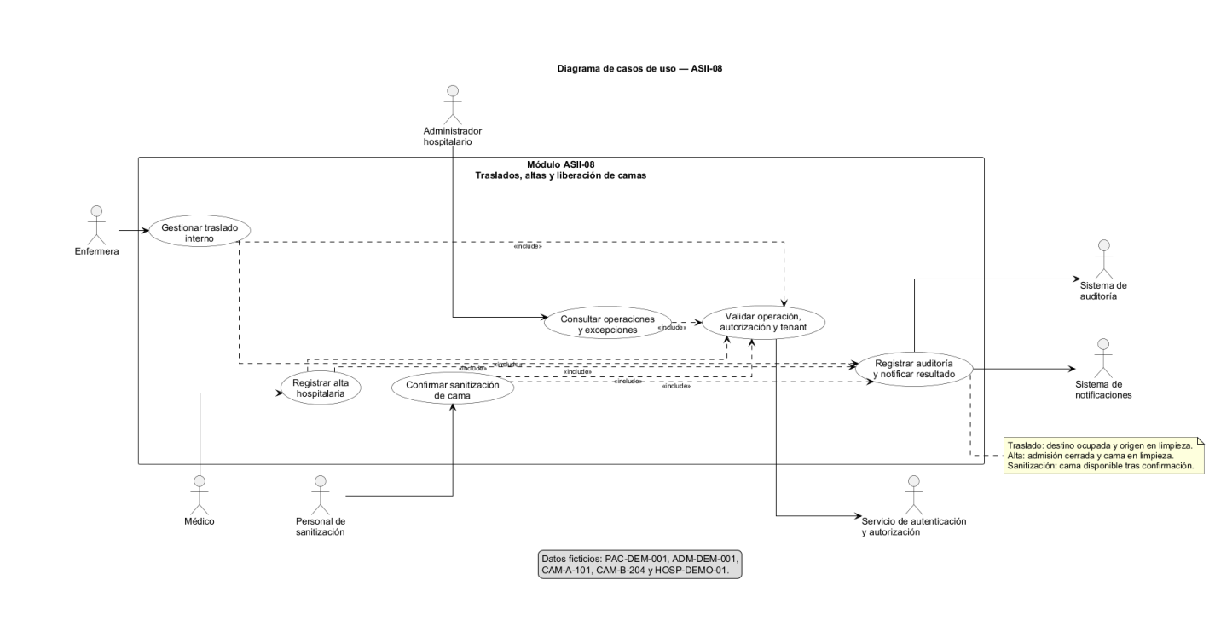

Diagrama de actividad
El diagrama de actividad representa el flujo completo del proceso y muestra las decisiones, validaciones, excepciones y resultados posibles.
El flujo comienza con la autenticación del usuario y la validación de sus permisos. Luego se comprueba que la admisión esté activa y que pertenezca al tenant correspondiente.
En un traslado interno, el sistema valida que la cama destino sea diferente de la cama actual, que pertenezca al mismo tenant y que se encuentre disponible. Después inicia una transacción, revalida la disponibilidad para controlar solicitudes concurrentes, asigna la cama destino a la admisión, la marca como ocupada y cambia la cama origen al estado limpieza.
En un alta hospitalaria, se validan los datos obligatorios del egreso. Luego se cierra la admisión, se registran la fecha, el tipo y las observaciones, y la cama liberada pasa al estado limpieza.
En ambos casos, las actualizaciones principales y el registro de auditoría deben completarse correctamente antes de confirmar la transacción. Si ocurre un error, los cambios se revierten para mantener el estado anterior.
La sanitización se representa como un proceso posterior. El personal autorizado confirma la limpieza y el sistema cambia la cama de limpieza a disponible.
La fuente editable se encuentra en diagramas/actividad.puml. Las versiones generadas están disponibles en diagramas/actividad.png y diagramas/actividad.svg.
Figura 2.1
Diagrama de actividad, parte 1 de 2
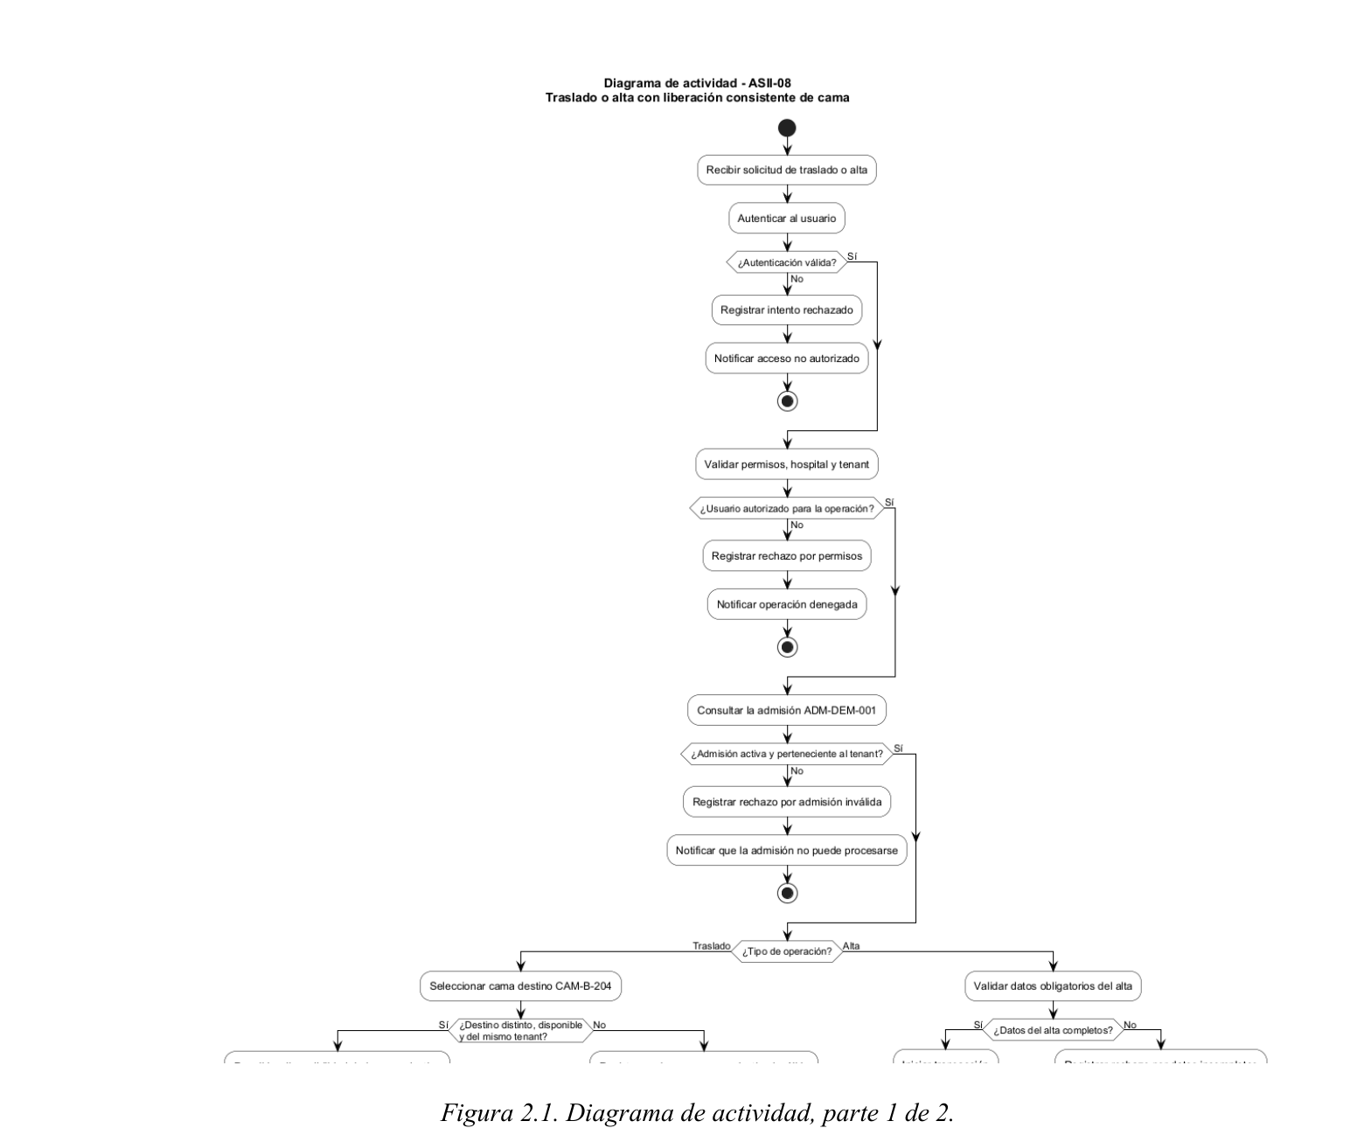
Figura 2.2
Diagrama de actividad, parte 2 de 2
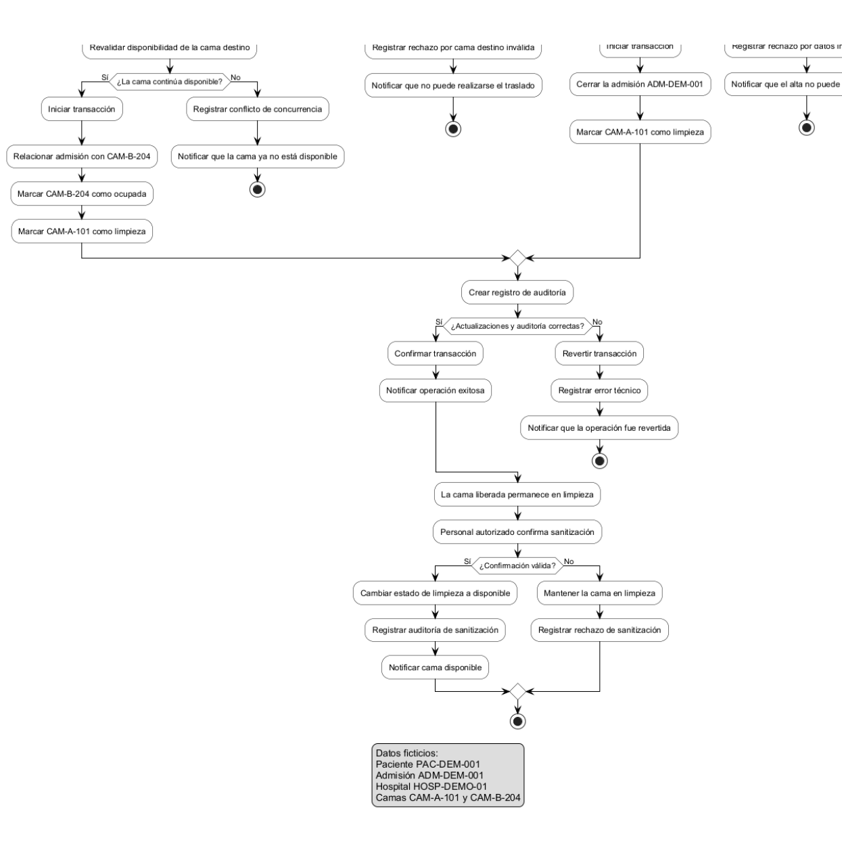

Diagrama de secuencia
El diagrama de secuencia representa el orden temporal de las interacciones entre el usuario, la interfaz, el servicio del módulo ASII-08 y los sistemas de apoyo.
Los participantes principales son el usuario autorizado, la interfaz, el servicio ASII-08, el sistema de autenticación y autorización, la base de datos hospitalaria, el sistema de auditoría, el sistema de notificaciones y el personal de sanitización.
La secuencia comienza con la validación del token, el rol, los permisos y el tenant. Después se consulta la admisión y se comprueba que se encuentre activa.
En el traslado, el sistema valida la cama destino, inicia la transacción y revalida su disponibilidad antes de actualizar la admisión y los estados de las camas. Si ocurre un conflicto concurrente o un error técnico, la transacción se revierte.
En el alta, se validan los datos del egreso y luego se cierra la admisión, se cambia la cama al estado limpieza y se registra auditoría dentro de la transacción.
La confirmación de sanitización ocurre posteriormente. El personal autorizado solicita el cambio de la cama desde limpieza hacia disponible y el sistema registra la operación.
Las notificaciones se envían después de confirmar la operación principal. Si una notificación falla, el sistema registra el fallo en auditoría, programa un reintento y conserva los cambios ya confirmados.
La fuente editable se encuentra en diagramas/secuencia.puml. Las versiones generadas están disponibles en diagramas/secuencia.png y diagramas/secuencia.svg.
Figura 3.1
Diagrama de secuencia, parte 1 de 4
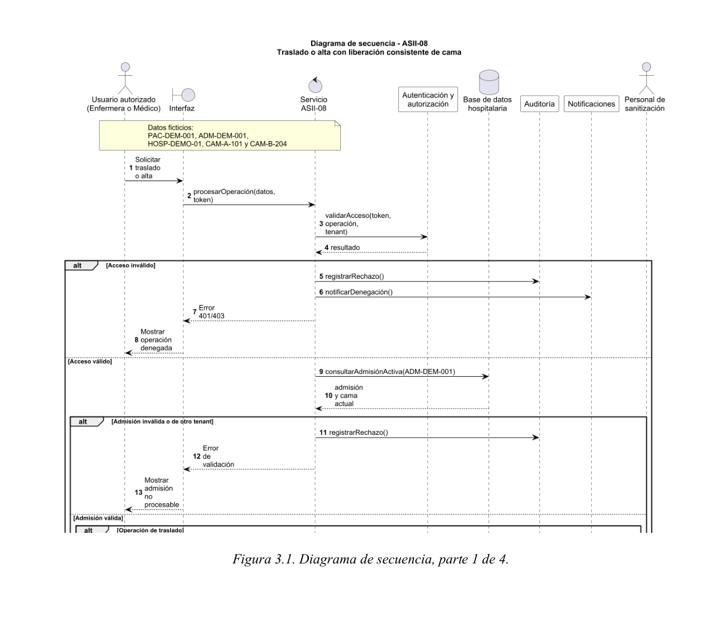
Figura 3.2
Diagrama de secuencia, parte 2 de 4
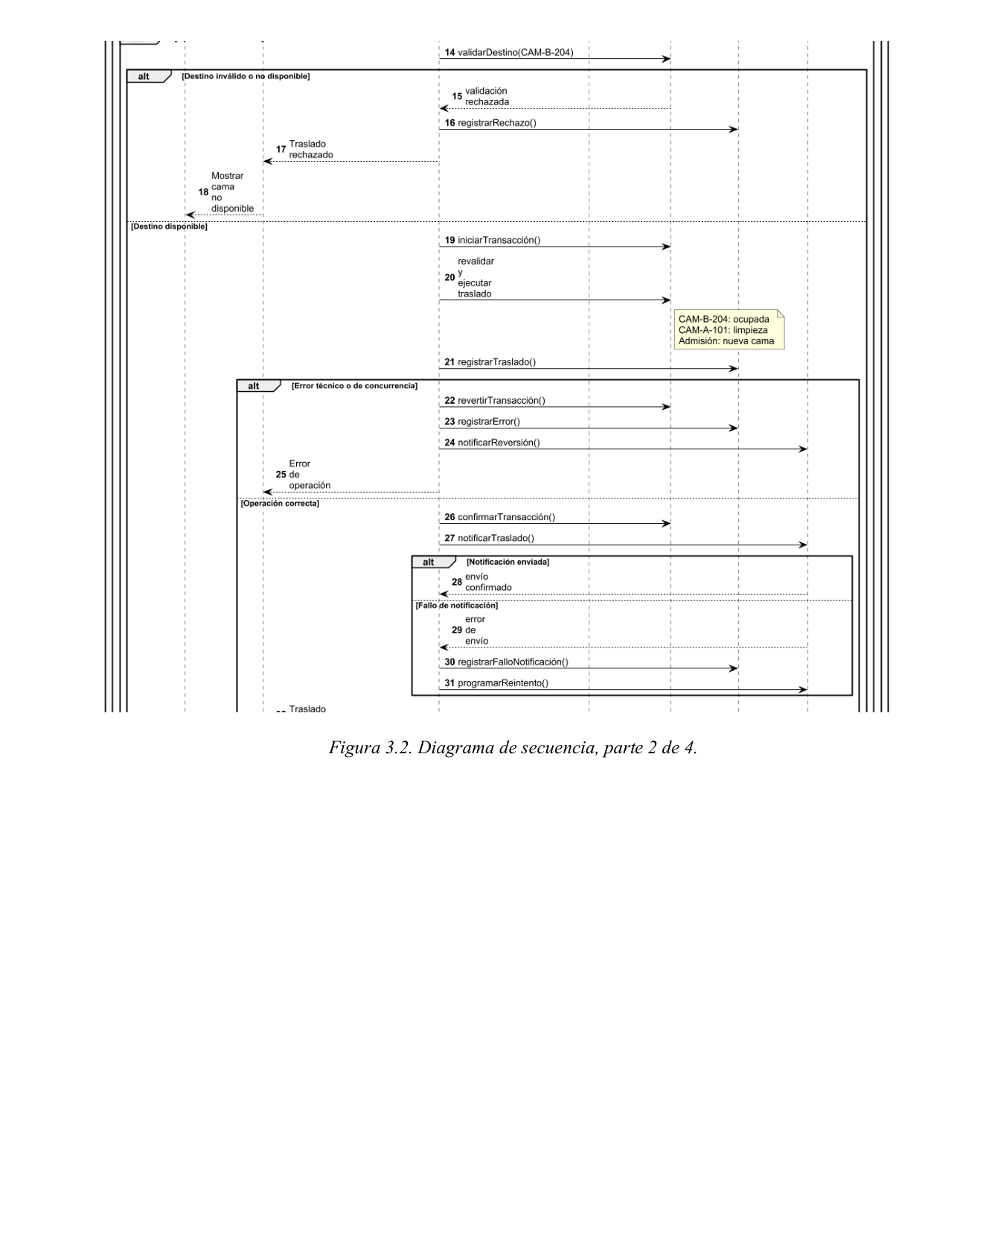
Figura 3.3
Diagrama de secuencia, parte 3 de 4
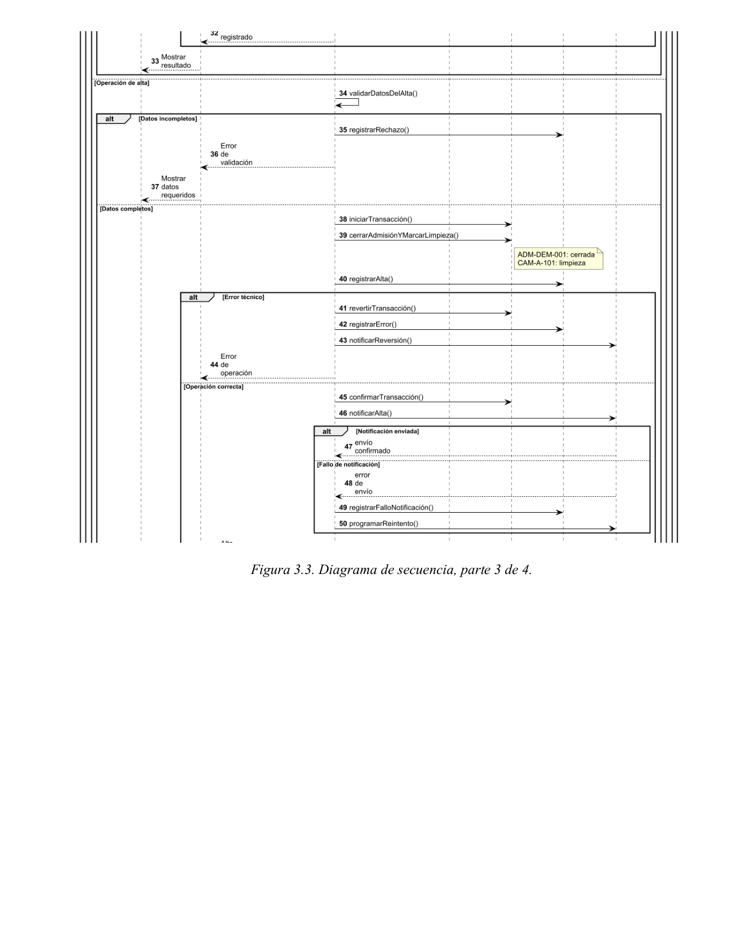
Figura 3.4
Diagrama de secuencia, parte 4 de 4
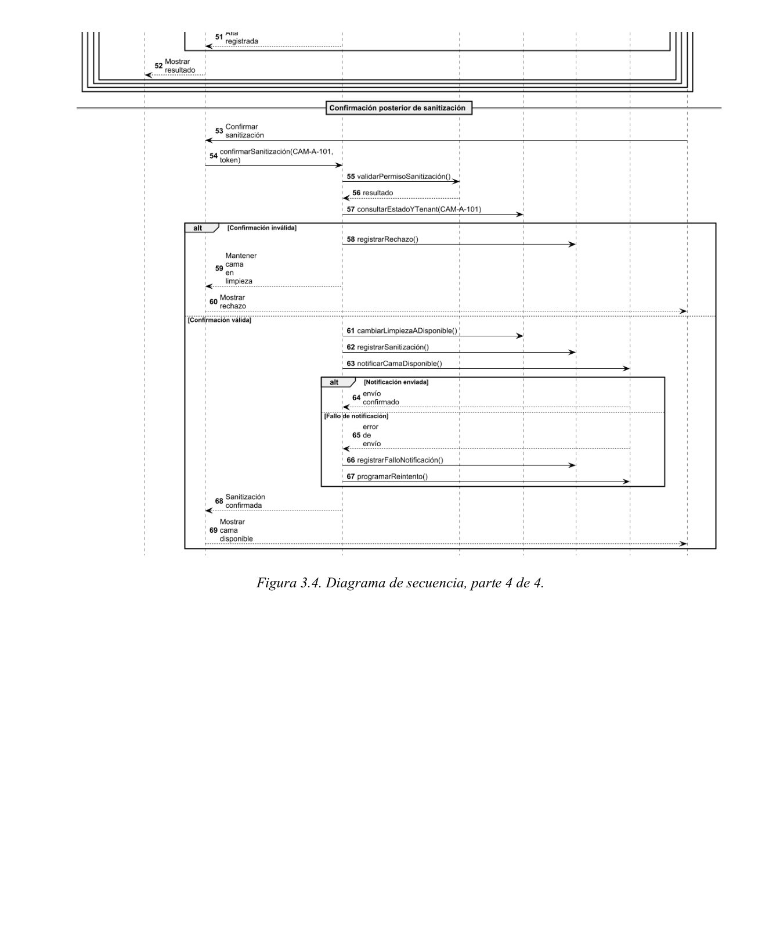

Matriz de trazabilidad
La matriz de trazabilidad relaciona cada requisito funcional, regla de negocio y excepción con los elementos específicos de los diagramas de casos de uso, actividad y secuencia.
Esta relación permite comprobar que las necesidades definidas durante el análisis no queden representadas únicamente de forma textual, sino que aparezcan de manera verificable dentro de los modelos UML.
Los quince requisitos funcionales cuentan con cobertura completa, al igual que las diez reglas de negocio y las once excepciones. Durante la revisión se identificó inicialmente una cobertura parcial en el manejo del fallo de notificación; el diagrama de secuencia fue actualizado para registrar el fallo, conservar la operación principal confirmada y programar un reintento. Después de esta corrección, la matriz no presenta brechas pendientes.
La matriz completa y editable se encuentra en trazabilidad/matriz-trazabilidad.md.
Matriz detallada — Requisitos funcionales
Tabla 4
Trazabilidad de requisitos funcionales hacia los diagramas UML
ID | Casos de uso | Actividad | Secuencia
RF-01 | Validar operación, autorización y tenant | Consultar admisión ADM-DEM-001 | consultarAdmisiónActiva()
RF-02 | Gestionar traslado; registrar alta | ¿Tipo de operación? | Fragmentos Operación traslado/alta
RF-03 | Validar operación, autorización y tenant | Autenticar; validar permisos | validarAcceso(token, operación, tenant)
RF-04 | Validar operación, autorización y tenant | Validar hospital y tenant | Consulta de admisión, destino, tenant
RF-05 | Gestionar traslado interno | ¿Destino distinto, disponible? | validarDestino(CAM-B-204)
RF-06 | Gestionar traslado interno | Validar/revalidar disponibilidad | validarDestino() y revalidar
RF-07 | Gestionar traslado interno | Relacionar admisión con destino | Nota: Admisión → nueva cama
RF-08 | Gestionar traslado interno | Marcar destino como ocupada | Nota: destino → ocupada
RF-09 | Gestionar traslado/alta | Marcar origen como limpieza | Notas con origen → limpieza
RF-10 | Registrar alta hospitalaria | Validar datos; cerrar admisión | validarDatosDelAlta(), cerrarAdmisión()
RF-11 | Confirmar sanitización | Limpieza → disponible | cambiarLimpiezaADisponible()
RF-12 | Registrar auditoría | Registrar aceptadas/rechazadas | registrarTraslado/Alta/Rechazo/Error
RF-13 | Casos principales | Notificaciones de resultado | Respuestas de interfaz al usuario
RF-14 | Registrar auditoría y notificar | Notificar resultados | Participante Notificaciones
RF-15 | Registrar auditoría y notificar | Iniciar/confirmar/revertir | iniciarTransacción(), confirmarTransacción()
Matriz detallada — Reglas de negocio y excepciones
Tabla 5
Trazabilidad de reglas de negocio (RN) y excepciones (EX)
ID | Elemento UML relacionado | Cobertura
RN-01 | Validación de admisión activa en actividad y secuencia | Completa
RN-02 | Validación de tenant en los tres diagramas | Completa
RN-03 | Decisión de destino distinto en actividad y validación en secuencia | Completa
RN-04 | Validación de disponibilidad de la cama destino | Completa
RN-05 | En traslado solo se actualiza la cama asociada; no se cierra la admisión | Completa
RN-06 | En alta se ejecuta cerrarAdmisiónYMarcarLimpieza() | Completa
RN-07 | La cama liberada pasa primero a limpieza y después a disponible | Completa
RN-08 | Validación de permiso para confirmar sanitización | Completa
RN-09 | Ramas de error con reversión de la transacción | Completa
RN-10 | Leyendas y notas con identificadores ficticios | Completa
EX-01 | Autenticación inválida — error 401/403, rechazo y auditoría | Completa
EX-02 | Usuario sin autorización — operación denegada y registrada | Completa
EX-03 | Admisión inexistente o inactiva — no se procesa la operación | Completa
EX-04 | Admisión o cama de otro tenant — rechazo y error de validación | Completa
EX-05 | Destino igual a la cama actual — traslado rechazado | Completa
EX-06 | Destino ocupado, en limpieza o mantenimiento — no disponible | Completa
EX-07 | Datos del alta incompletos — se muestran datos requeridos | Completa
EX-08 | Sanitización por personal no autorizado — rechazo registrado | Completa
EX-09 | Cambio concurrente de la cama destino — revertir y notificar | Completa
EX-10 | Error en admisión, camas o auditoría — revertir cambios | Completa
EX-11 | Fallo de notificación tras confirmar — se registra y reintenta | Completa

Uso de inteligencia artificial
Durante el desarrollo del trabajo se utilizó ChatGPT, herramienta de inteligencia artificial de OpenAI, como apoyo técnico y metodológico.
La herramienta se empleó para organizar los requisitos de la asignación, proponer estructuras PlantUML, revisar la coherencia entre los diagramas, construir la matriz de trazabilidad y preparar comandos de PowerShell y Git.
Los resultados fueron revisados y validados por el estudiante. Se verificaron los archivos editables, se generaron las versiones PNG y SVG, se revisó visualmente cada diagrama y se comparó su contenido con los requisitos y excepciones definidos.
También se realizaron ajustes humanos, como la selección del proceso específico, la revisión de actores y participantes, el uso exclusivo de identificadores ficticios, la simplificación del diagrama de secuencia y la inclusión del manejo de fallos de notificación.
La declaración completa y transparente del uso de inteligencia artificial se encuentra en el archivo DECLARACION_IA.md.

Evidencias de Git y GitHub
El trabajo se desarrolló en un repositorio personal de GitHub y en una rama específica para la asignación.
• Repositorio: github.com/00AbiMendoza/uml-asii-08-traslados-altas-camas
• Rama de trabajo: feature/diagramas-uml-asii-08
Historial resumido de Git
Tabla 6
Commits principales de la actividad UML
Commit | Propósito
77baa1d | docs(trazabilidad): definir proceso, requisitos y excepciones ASII-08
8c3c0e2 | docs(uml): agregar diagrama de casos de uso ASII-08
cc3b9c5 | docs(uml): agregar diagrama de actividad ASII-08
a38831f | docs(uml): agregar diagrama de secuencia ASII-08
b1cb94e | docs(trazabilidad): agregar matriz y completar manejo de notificaciones
8c0d403 | docs: agregar declaración de uso de inteligencia artificial
Referencia de Git y GitHub
• Repositorio: github.com/00AbiMendoza/uml-asii-08-traslados-altas-camas
• Rama evaluada: feature/diagramas-uml-asii-08
• Commit actual: 8c0d403779c58d87b07a2c52320bc47380bc57e8
El commit indicado identifica la versión del trabajo existente al momento de generar esta evidencia.

Conclusión
El trabajo permitió modelar de manera coherente el proceso de traslados, altas y liberación de camas del módulo ASII-08 mediante diagramas de casos de uso, actividad y secuencia.
La principal decisión de diseño fue separar la liberación de la cama de su disponibilidad final. Después de un traslado o alta, la cama pasa al estado limpieza y solamente puede volver a estar disponible cuando el personal autorizado confirma su sanitización.
La matriz de trazabilidad confirmó que los requisitos funcionales, las reglas de negocio y las excepciones definidas cuentan con representación dentro de los diagramas. La principal corrección realizada fue completar el manejo de fallos de notificación sin revertir una operación principal ya confirmada.
Como limitación, los diagramas representan el comportamiento esperado a nivel de análisis y diseño, pero no constituyen una implementación ejecutable del sistema. Su validez técnica se complementó posteriormente con el desarrollo, las pruebas y la integración real del módulo dentro del repositorio Sistema Hospitalario Integrado.
La evidencia del cumplimiento se conserva mediante los archivos editables PlantUML, las exportaciones PNG y SVG, la matriz de trazabilidad, el historial de Git, la referencia del repositorio y la declaración del uso de inteligencia artificial.

Bibliografía
Git. (s. f.). Git documentation. https://git-scm.com/docs/git
Object Management Group. (2017). OMG Unified Modeling Language (OMG UML), versión 2.5.1. https://www.omg.org/spec/UML/2.5.1
OpenAI. (2022, 30 de noviembre). Introducing ChatGPT. https://openai.com/index/chatgpt/
PlantUML. (s. f.). PlantUML: Open-source tool that uses simple textual descriptions to draw UML diagrams. https://plantuml.com/
Universidad Mariano Gálvez de Guatemala. (2026). Lineamientos de la asignación Diagramas UML por módulo [Material del curso Análisis de Sistemas II].

